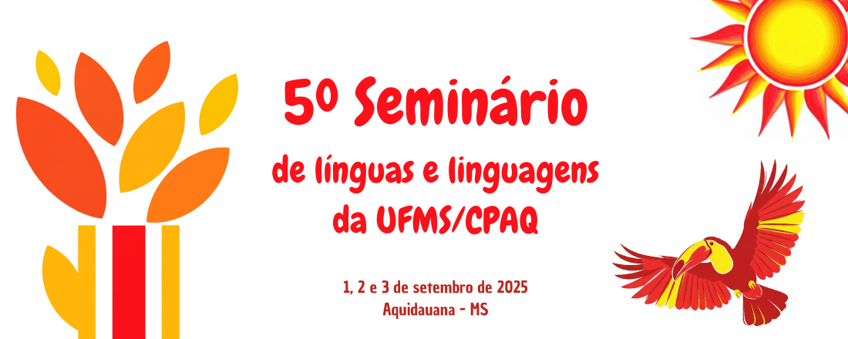

**Número e nome do simpósio:**

**TÍTULO DO TRABALHO: SUBTÍTULO, SE HOUVER**

(em maiúsculo, Times New Roman 12, negrito, centralizado)

Nome do/a apresentador/a

Nome completo da instituição a que se filia (sigla da instituição)

(Times New Roman 12, alinhado à direita)

**Resumo:** O resumo deve conter entre **100 e 250 palavras**, estar em formato de **texto corrido** e incluir: o tema, o objetivo, o método, os resultados e as considerações do trabalho. Caso o trabalho esteja em andamento, é obrigatório informar no resumo e, como consequência, não será necessário expor os resultados e conclusões. Nesse caso, deve-se apresentar os resultados e as conclusões parciais. Fonte Times New Roman 12. Espaçamento simples, sem adentramento ou parágrafos. Alinhamento justificado. Todas as margens com 2 cm.

**Palavras-chave:** de 3 a 5 palavras, separadas por ponto e vírgula.